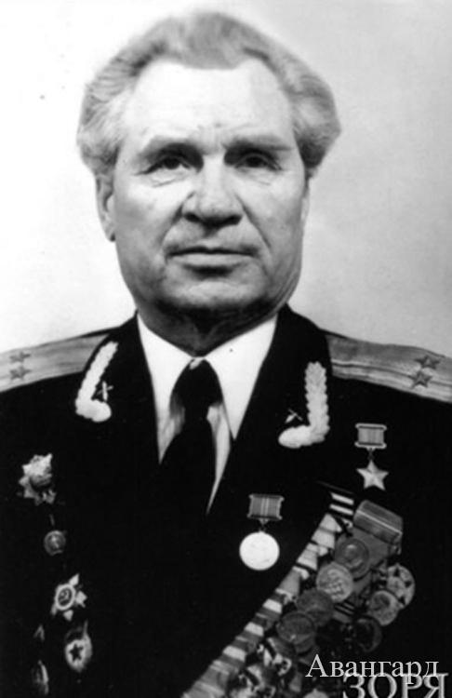
ГЕРОЙ СОВЕТСКОГО СОЮЗА
ШТАНЕВ ЯКОВ ИВАНОВИЧ

